Контрольный список интерфейса
Название программного продукта (предметная область) | АЗС «WIGO»
Автор | Грачов Олексій Сергійович
Качество интерфейса проверил | Кравченко Єгор Дмитрович
Дата | 25.04.2023

Примечание. По каждому пункту дать заключение, записав его непосредственно после соответствующего утверждения, в виде: «ВЫПОЛНЕНО» / «НЕ ВЫПОЛНЕНО» / «НЕТ ВОЗМОЖНОСТИ ПРОВЕРИТЬ». Если заключение – «НЕ ВЫПОЛНЕНО», то указать соответствующую форму и элемент на ней.

Требования к конкретным элементам управления

Кнопки
Все кнопки, запускающие действия, имеют текст в инфинитивной форме глагола (пример: искать), а не другую часть речи либо форму глагола (пример: готово). Давать кнопке текст «ОК» можно, только если какой-либо глагол не вмещается.

ВИКОНАНО
Кликабельный размер кнопок совпадает с их видимым или логическим размером.

ВИКОНАНО
Между кнопками, стоящими рядом, должно быть пустое пространство, щелчок по которому не отрабатывается.
ВИКОНАНО
Нет разных состояний кнопок, которые выглядят одинаково.
ВИКОНАНО
Недоступные команды не исчезают с экрана, а становятся заблокированными.
НЕМОЖЛИВО ПЕРЕВІРИТИ
Частотные кнопки снабжены не только текстом, но и пиктограммами; редко используемые кнопки - только текстовыми подписями.
НЕ ВИКОНАНО – усі кнопки на формах не містять піктограм
В модальных диалоговых окнах нет кнопок Применить.
ВИКОНАНО

Поля ввода
В полях ввода уже стоят наиболее вероятные значения.
ВИКОНАНО
Если в поле вводится численное значение, границы диапазона выводятся во всплывающей подсказке.
НЕ ВИКОНАНО – при вводі даних вспливаючі підказки не з’являються.
Если в поле вводится численное значение из ограниченного диапазона, поле снабжено крутилкой (Spinner).
НЕМОЖЛИВО ПЕРЕВІРИТИ
Длина полей не меньше, и, по возможности, не больше, длины вводимых в них данных.
ВИКОНАНО
Если поле предназначено для ввода заметного количества текста, оно многострочное.
НЕМОЖЛИВО ПЕРЕВІРИТИ
Многострочные поля имеют максимально возможную высоту; нет резервов для их увеличения.
НЕМОЖЛИВО ПЕРЕВІРИТИ

Списки
В списках уже стоят наиболее вероятные значения.
ВИКОНАНО
Если список содержит более 50 элементов, используется фильтр или режим поиска.
НЕМОЖЛИВО ПЕРЕВІРИТИ
Нет часто используемых коротких списков (менее пяти элементов); такие списки представлены как группы радиокнопок или чекбоксов.
ВИКОНАНО
Ширина списков не меньше ширины входящих в них элементов.
ВИКОНАНО

Элементы списка отсортированы; либо структурно, т.е. по общим признакам, либо по алфавиту, либо по частотности (только списки меньше 7 элементов).
ВИКОНАНО
Если в списке более 50 отсортированных по алфавиту элементов, первыми тремя элементами являются наиболее частотные элементы. Они также повторяются на своих алфавитных местах.
НЕМОЖЛИВО ПЕРЕВІРИТИ
Многострочные списки множественного выбора снабжены чекбоксами возле каждого элемента (списки старого стиля отсутствуют).
НЕМОЖЛИВО ПЕРЕВІРИТИ
Многострочные списки имеют высоту не менее 4 строк.
НЕМОЖЛИВО ПЕРЕВІРИТИ
Если есть свободное место, используются расширенные комбобоксы, а не однострочные.
НЕ ВИКОНАНО – використовуються лише однострокові списки

Чекбоксы и радиокнопки
Если чекбоксов в группе больше 10, вводится дополнительный, выставляющий/снимающий все чекбоксы.
НЕМОЖЛИВО ПЕРЕВІРИТИ
Внутри группы радиокнопок одна обязательно установлена по умолчанию.
НЕ ВИКОНАНО
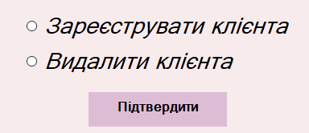
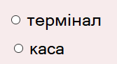
Чекбоксы и радиокнопки внутри своих групп расставлены по вертикали.
ВИКОНАНО
Если в окне, помимо терминационных кнопок, есть только набор радиокнопок, двойной щелчок по радиокнопке устанавливает ее и закрывает окно.
НЕМОЖЛИВО ПЕРЕВІРИТИ

Взаимодействие
Система, завершив длительную операцию (больше минуты работы), пищит через встроенный динамик компьютера.
НЕМОЖЛИВО ПЕРЕВІРИТИ
Если в интерфейсе не используется непосредственного манипулирования, система не имеет своих курсоров. Если непосредственное манипулирование применяется, свои курсоры применяются только если аналогов из ОС не существует.
ВИКОНАНО

Системные сообщения и отработка ошибок
В формах ввода проверка корректности вводимых значений выполняется прямо во время ввода; если вводятся некорректные данные, система сразу сообщает об этом пользователю, не дожидаясь момента, когда пользователь завершит ввод данных во всей форме.
ВИКОНАНО (але нема ліміта символів у полі)
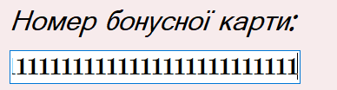
Сообщения о некорректности введенных данных показываются рядом с элементом управления, данные в котором некорректны.
НЕ ВИКОНАНО – не виводиться повідомлення про помилку вводу.
Текст сообщений о некорректности введенных данных не говорит, что, дескать, совершена ошибка, напротив, он только информирует пользователя, данные какого типа и формата приемлемы.
НЕМОЖЛИВО ПЕРЕВІРИТИ
Текст сообщений о проблемах состоит из трех частей: в первой кратко описывается проблема, во второй части - как ее решить, в третьей - описывается, как не допускать возникновения этой проблемы в дальнейшем.
НЕМОЖЛИВО ПЕРЕВІРИТИ
Статусные сообщения («Синхронизация успешно завершена») выводятся только в строке статуса.
ВИКОНАНО

Клавиатура
В формах ввода нажатие табуляции ведет к правильной последовательности перемещения по форме.
НЕ ВИКОНАНО – для усіх форм натискання табуляції є непослідовним
Обработка формы запускается не только по нажатию на терминационую кнопку, но и по нажатию клавиши Enter на последнем поле этой формы.
НЕ ВИКОНАНО - для усіх форм не реалізовано обробку при натисненні Enter
Для наиболее частотных элементов управления (включая меню) установлены клавиши быстрого вызова.
НЕ ВИКОНАНО – клавіш швидкого доступу немає
Каждому пункту меню назначены ALT-комбинации (выделены подчеркиванием).
НЕМОЖЛИВО ПЕРЕВІРИТИ
ALT-комбинации и горячие клавиши стандартные.
НЕМОЖЛИВО ПЕРЕВІРИТИ
Если горячих клавиш больше 40, в интерфейсе есть способ их изменить.
НЕМОЖЛИВО ПЕРЕВІРИТИ
По нажатию клавиши Tab переход от элемента к элементу внутри формы осуществляется сверху вниз слева направо.
НЕ ВИКОНАНО – перехід зверху вниз, зліва направо через Tab не виконується.

Визуал
Направление теней во всех элементах управления должно быть одинаковым: снизу справа.
НЕ ВИКОНАНО – тіней немає для усіх елементів форм.

Индикация
Индикация цветом не является единственной; если она используется, система снабжена и другой индикацией.
НЕ ВИКОНАНО – ніякої індикації взагалі немає..

Пиктограммы
В группах пиктограмм нет пиктограмм, по цвету и форме сходных между собой.
НЕ ВИКОНАНО – піктограм немає.
Нет пиктограмм со стандартными значениями, но нестандартными сюжетами.
НЕМОЖЛИВО ПЕРЕВІРИТИ
В пиктограммах нет текста.
НЕМОЖЛИВО ПЕРЕВІРИТИ
В наборах пиктограмм пиктограммы одного значения, но разных размеров используют одни и те же особенности и/или сюжет.
НЕМОЖЛИВО ПЕРЕВІРИТИ

Окна
На растягивающихся окнах есть индикатор растягиваемости.
НЕ ВИКОНАНО – індикаторів на формах немає
Заголовки окон соответствуют названиям элементов, при помощи которых окна были вызваны. Если окно вызывается элементом, не имеющим явного названия, в заголовке окна отражается название экранной формы.
ВИКОНАНО
Тип окна (модальное, немодальное, возможность минимизации/максимизации) был выбран осознанно, в соответствии с задачами пользователей.
ВИКОНАНО
В диалоговых окнах отсутствуют меню или инструментальные панели.
ВИКОНАНО

Кнопки Применить используются только в окнах-палитрах (вместо кнопок ОК).
НЕМОЖЛИВО ПЕРЕВІРИТИ

Строка статуса
В строке статуса выводится только информация о текущем состоянии системы и кнопки (не выглядящие кнопками) для функций, предназначенных только опытным пользователям.
ВИКОНАНО
Индикаторы выполнения выводятся в строке статуса. Исключение: окна-маcтера, в них индикаторы выполнения можно выводить внутри самих окон.
НЕМОЖЛИВО ПЕРЕВІРИТИ

Меню
Первая буква в названии пунктов меню - заглавная.
НЕ ВИКОНАНО – меню на формах відсутнє
Все пункты меню первого уровня активизируют раскрывающиеся меню.
НЕМОЖЛИВО ПЕРЕВІРИТИ
Используются не более двух подуровней меню.
НЕМОЖЛИВО ПЕРЕВІРИТИ
Если в меню есть пиктограммы, ими снабжены только самые частотные элементы.
НЕМОЖЛИВО ПЕРЕВІРИТИ
Элементы, открывающие вложенные меню, выглядят иначе, чем терминальные элементы.
НЕМОЖЛИВО ПЕРЕВІРИТИ

Контекстные меню
На всех объектах, видимых в интерфейсе, есть специфичное для каждого объекта контекстное меню.
НЕ ВИКОНАНО – контекстних форм немає для елементів форм
В контекстных меню не более 10 элементов.
НЕМОЖЛИВО ПЕРЕВІРИТИ
В контекстных меню элементы отсортированы по убыванию частоты их использования.
НЕМОЖЛИВО ПЕРЕВІРИТИ
Все элементы контекстных меню присутствуют и в других фрагментах интерфейса; нет команд, вызываемых только из контекстных меню.
НЕМОЖЛИВО ПЕРЕВІРИТИ

Структура интерфейсных форм
В группах интерактивных элементов (поля форм, элементы меню и т. п.) этих элементов не больше семи.
ВИКОНАНО
Кнопка «Отмена» всегда самая правая.
НЕМОЖЛИВО ПЕРЕВІРИТИ
Многостраничные формы имеют указание на то, что они многостраничные; пользователь всегда видит количество оставшихся экранов (пример: «Экран x из y»).
НЕМОЖЛИВО ПЕРЕВІРИТИ
Если в форме есть несколько кнопок, одна является кнопкой по умолчанию. Если кнопка в форме только одна, она не может быть кнопкой по умолчанию. Опасные для пользователя кнопки не являются кнопками по умолчанию.
НЕМОЖЛИВО ПЕРЕВІРИТИ
Если в окне есть свободное место, наиболее частотная терминационная кнопка больше остальных.
НЕ ВИКОНАНО – кнопки однакових розмірів
Кнопки находятся в секции, на которую они оказывают непосредственное воздействие.
ВИКОНАНО
Терминационные кнопки (управляющие окном) расположены либо снизу в ряд, либо справа в колонку.
НЕМОЖЛИВО ПЕРЕВІРИТИ
Кнопки, относящиеся ко всему блоку вкладок, расположены за пределами блока.
НЕМОЖЛИВО ПЕРЕВІРИТИ

Если окно или вкладка имеет автоматически пополняемое содержимое, например, в нем перечислены приходящие сообщения, в названии элемента интерфейса, который открывает окно или вкладку, выводится число объектов в этом окне и отдельно число новых объектов. Пример: Документы (8/3).
НЕМОЖЛИВО ПЕРЕВІРИТИ
Пункты меню и кнопки, инициирующие другие действия пользователя, обозначены в конце многоточием (…). Примеры: элемент «Сохранить как...» требует многоточия, т.к. пользователь должен выбрать название файла, а элемент «О программе» многоточия не требует, т.к. на открывающемся окне нет самостоятельных интерфейсных элементов.
НЕМОЖЛИВО ПЕРЕВІРИТИ
Подписи к интерфейсным элементам размещены единообразно.
ВИКОНАНО
Недоступные в данный момент интерфейсные элементы заблокированы, а не скрыты.
ВИКОНАНО

Формы ввода
Во всех формах, служащих для сбора информации, есть пункты «Другое» и «Не применимо» или подобный.
НЕ ВИКОНАНО – таких пунктів немає
Все поля, обязательные для заполнения, помечены, и есть соответствующее пояснение.
НЕ ВИКОНАНО – поянень та відміток на формах немає
Во всех формах, служащих для сбора информации, есть описание целей сбора данных, объясняется, что с этими данными будет сделано и что не будет.
НЕ ВИКОНАНО – опису цілей немає

Текст
На все главные интерфейсные элементы повешены всплывающие подсказки, текст которых отражает результат использования этих элементов.
НЕ ВИКОНАНО – підказок немає
В интерфейсе отсутствуют жаргонизмы.
ВИКОНАНО
В интерфейсе отсутствуют отрицательные формулировки (например, чекбокс «Не показывать примечания» неприемлем, взамен него нужно выводить чекбокс «Показывать примечания».
ВИКОНАНО
Ни один элемент не называется по-разному в разных местах (интерфейсный глоссарий не просто сделан в явной форме, но и выверен).
ВИКОНАНО
В тексте всех подтверждений дается наименование объекта, над которым совершается подтверждаемое действие.
ВИКОНАНО
Для улучшения удобочитаемости длинные числа разбиваются неразрывным пробелом по три цифры: 1 234 567.
НЕ ВИКОНАНО – розділення на формах немає
Каждый элемент списка содержит на конце точку или начинается с прописной буквы по след. правилу: «Текст всех элементов начинается со строчной буквы. Все элементы оканчиваются по последней букве слова без каких-либо знаков препинания, кроме последнего, который оканчивается точкой. Исключение: если хоть один элемент списка содержит более одного предложения, все элементы начинаются с заглавной буквы и заканчиваются точкой.»
НЕМОЖЛИВО ПЕРЕВІРИТИ
Любому списку предшествует, по меньшей мере, один абзац текста.
ВИКОНАНО
В таблицах все столбцы с цифрами выравниваются по правому краю.
НЕ ВИКОНАНО – вирівнювання для цифр по центру
Точка в конце фразы отсутствует в заголовке (если он отделен от текста), в конце подписи под рисунком и в таблице.
ВИКОНАНО
Подписи к интерфейсным элементам начинаются с прописной буквы и заканчиваются двоеточием.
ВИКОНАНО

2,3,4. Опис обраних для розрахунків задач та відповідних форм, розрахунки за методом KLM, запропоновані зміни та їх розрахунки:
УМОВА: R = 0,1; K = 0,2
Було вибрано три задачі:
а) Вхід в систему
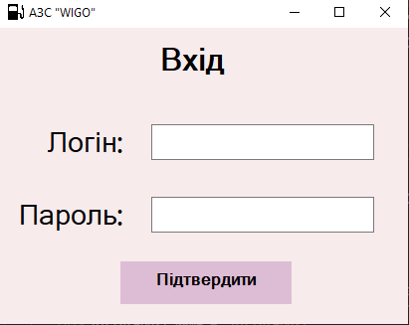
Рис. 4.1 – Вікно входу
У якості передумови визначено: кнопка Підтвердити неактивна. Рука знаходиться на клавіатурі. Форма входу для Продавця (логін та пароль – «seller»).

H – переміщення руки на мишу
P – переміщення курсору на поле Логін
K – ще один клік для виділення тексту поля вводу
H – переміщення руки на клавіатуру
6 * К – введення логіну
H – переміщення руки на мишу
P – переміщення курсору на поле пароль
K – ще один клік для виділення тексту поля вводу
H – переміщення руки на клавіатуру
6 * К – введення паролю
H – переміщення руки на мишу
P – переміщення курсору на кнопку «Підтвердити»
K – клік для входу
HPMKHMsellerHMPMKHMsellerHMPK
Загальний час: 16,4 с

Опис запропонованих змін та нові розрахунки для вікна входу:
Змістити поля вводу і кнопку вище до слова Вхід, а саме слово поставив по середині форми. Час взаємодії не зміниться, але буде виглядати естетичніше.

б) Зареєструвати клієнта
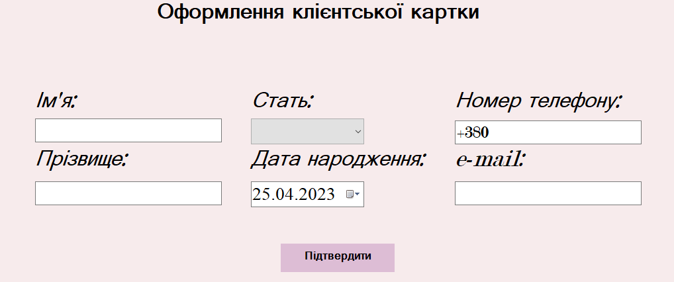
Рис. 4.2 – Вікно для оформлення клієнтської картки
У якості передумови визначено: користувач знаходиться на формі Оформлення клієнтської картки. Руки на клавіатурі. Ім’я Єгор, Прізвище Кравченко, номер телефону 00 000 00 00, email email@email.com, стать чоловіча, дата народження 02.09.2003.

H – переміщення руки на мишу
Р – переміщення курсору на поле Ім’я
K – клік для активування поля вводу
H – переміщення руки на клавіатуру
4 * К – введення Ім’я
H – переміщення руки на мишу
Р – переміщення курсору на поле Прізвище
K – клік для активування поля вводу
H – переміщення руки на клавіатуру
9 * К – введення Прізвища
H – переміщення руки на мишу
Р – переміщення курсору на поле Стать
K – клік для активування випадаючого списку
Р – переміщення курсору на потрібне поле статі
К – клік для вибору статі
Р – переміщення курсору на календарик справа від поля Дата народження
K – клік для активування вікна календаря
Р – переміщення курсору на Лютий 2023
К – клік на Лютий 2023 для відкату місяця
К – клік на 2023 для відкату року
Р – переміщення курсору на стрілку ліворуч
К – клік на стрілку ліворуч
К – ще раз клік на стрілку ліворуч
Р – переміщення курсору на 2003
К – клік на 2023
Р – переміщення курсору на вересень
К – клік на вересень
Р – переміщення курсору на 2 число
К – клік на 2 число
Р – переміщення курсору на поле номер телефону
K – клік для активування поля вводу
H – переміщення руки на клавіатуру
9 * К – введення номера телефону
H – переміщення руки на мишу
Р – переміщення курсору на поле e-mail
K – клік для активування поля вводу
H – переміщення руки на клавіатуру
15 *К – введення e-mail
H – переміщення руки на мишу
Р – переміщення курсору на кнопку «Підтвердити»
К – клік на кнопку для оформлення
НMРКНМЄгор НMРКНМКравченко НMРКМРК МРКМРККРККРКРКРК МРКНМ000000000 НMРКНМemail@email.com НMРК
Загальний час: 32,85 с

Опис запропонованих змін та нові розрахунки для вікна входу:
Збільшити простір між полями. Прибрати курсив з-під назв полів. Збільшити кнопку Підтвердити. Час взаємодії не зміниться, але буде виглядати естетичніше.

в) Видалення клієнта
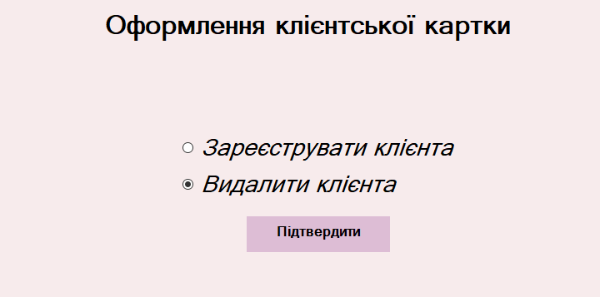
Рис. 4.3 – Вікно для оформлення клієнтської картки

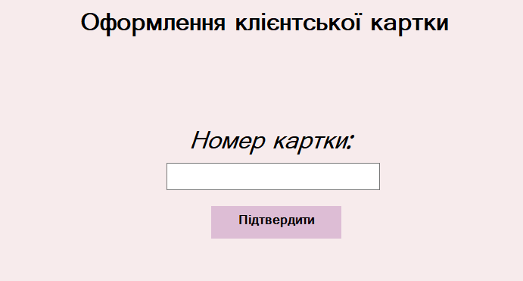
Рис. 4.4 – Вікно для видалення клієнта

У якості передумови визначено: користувач знаходиться на формі оформлення карти. Номер картки 0000 0000 0000 0000. Рука на миші. Радіо кнопки не вибрані.

Р – переміщення курсору на радіо кнопку Видалити клієнта
K – клік для активування радіо кнопки Видалити клієнта
Р – переміщення курсору на кнопку Підтвердити
К – клік на кнопку Підтвердити
R – очікуємо завантаження форми
Р – переміщення курсору на поле Номер картки
К – клік для активування поля
Н – перемістити руки на клавіатуру
16 * К – вводимо номер картки клієнта
Н – перемістити руки на мишу
Р – переміщення курсору на кнопку Підтвердити
К – клік на кнопку Підтвердити для видалення
МРКМРКRMPMKH16*KHMPK
Загальний час: 15,7 с
Опис запропонованих змін та нові розрахунки для вікна входу:
Зробити кнопку Підтвердити більшого розміру. Змінити назву форми на Видалення клієнта. Час взаємодії не зміниться.

Висновок
Інтерфейс програми АЗС зроблено гарно, та що не менш важливо – інтуїтивно зрозуміло для користувача, адже будь-якому потенційному клієнту додатку важливо розібратись із керуванням. Слід зазначити, що це є важливим моментом при створенні будь-якої платформи.
Мені сподобалось, що форми дуже гарні оформлені, але є недоліки. Інтерфейс доволі зручний. Доволі детально зроблена статистика АЗС через графіки і таблиці.
Я вважаю, що завдяки запропонованим вище змінам можна буде покращити продуктивність роботи даної АЗС.

